  - SKUPOVI _UČENIČKI ZAPIS
SKUPOVI

Broj elemenata skupa M je kardinalni broj SM označavamo: card (M).
Skup koji nema ni jedan element naziva se prazni skup i označava ∅.

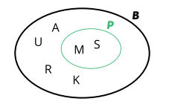
Vennov dijagram:

$P⊆B$

P je podskup od B

